ДОНЕЦКИЙ НАЦИОНАЛЬНЫЙ ТЕХНИЧЕСКИЙ УНИВЕРСИТЕТ

Кафедра ПИ

Факультет КНТ

Лабораторная работа №5

Тема: «Работа с API телефонии»

Выполнил

ст. гр. ПИ-18Б

Моргунов А.Г.

Проверил:

асс. каф. ПИ

________________

асс. каф. ПИ

________________

Донецк – 2020

**Задание.** Предоставить пользователю возможность вводить SMS. Адрес получателя выбирается из контактной книги. Если телефона получателя SMS нет в списке, дать возможность пользователю его добавить. Также предоставить возможность пользователю отправить SMS без сохранения номера телефона получателя. Список последних отправленных десяти SMS должен быть сохранён. Кроме этого организовать работу с шаблонами SMS (создание, просмотр и вставка шаблона в текст SMS).

Дополнить программу возможностью создания E-mail. Для создания E-mail использовать список изображений, сформированный на основе данных из ресурсов, а также графические файлы, из которых пользователь может выбрать нужный. Получатель E-mail выбирается из адресной книги.

Стартовое меню

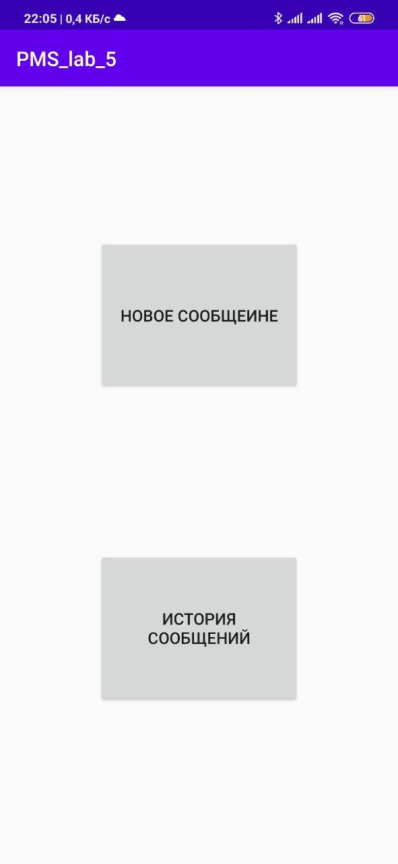

При нажатии на «Новое сообщение»

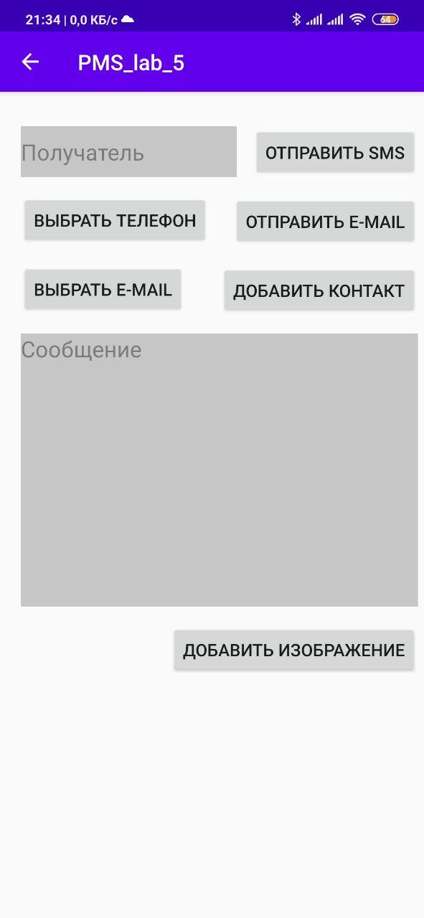

При нажатии на «Отправить SMS» отправляется смс на указанный номер

При нажатии на «Отправить E-mail» создается письмо указанному адресату с сообщением и выбранным изображением.

При нажатии на «Выбрать телефон»

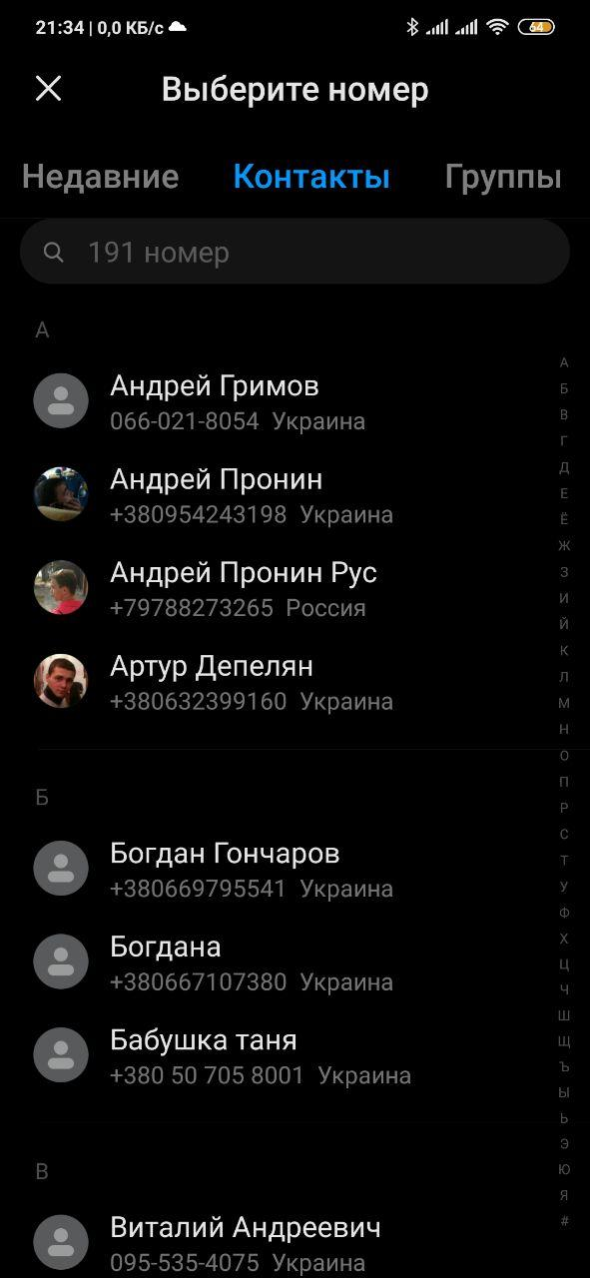

При нажатии на «Выбрать E-mail»

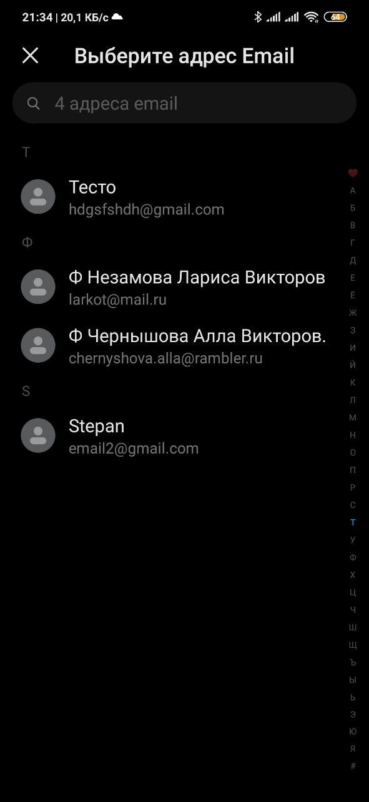

При нажатии на «Добавить контакт»

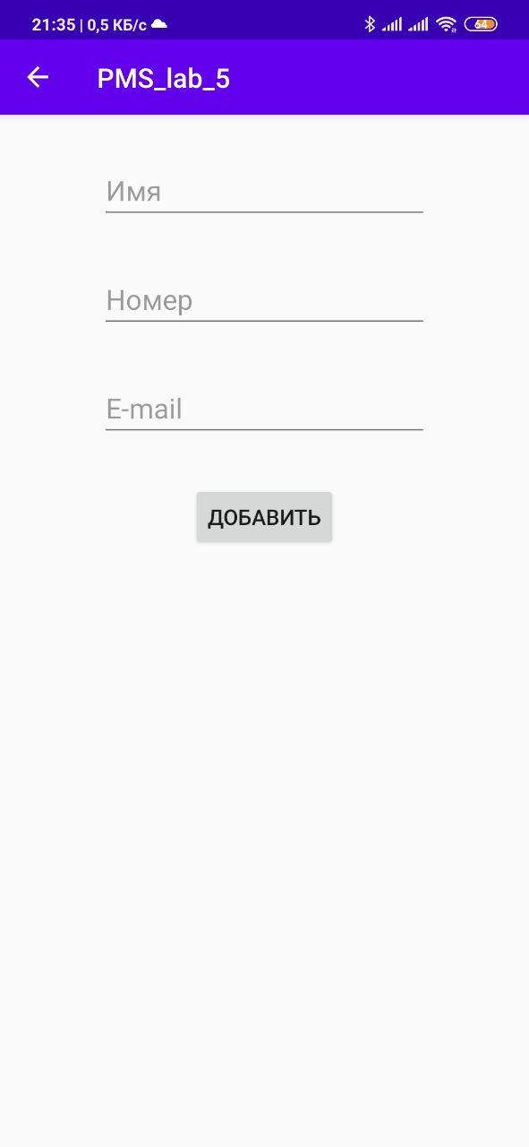

При нажатии на кнопку «Добавить» создается новый контакт.

При нажатии на «Добавить изображение»

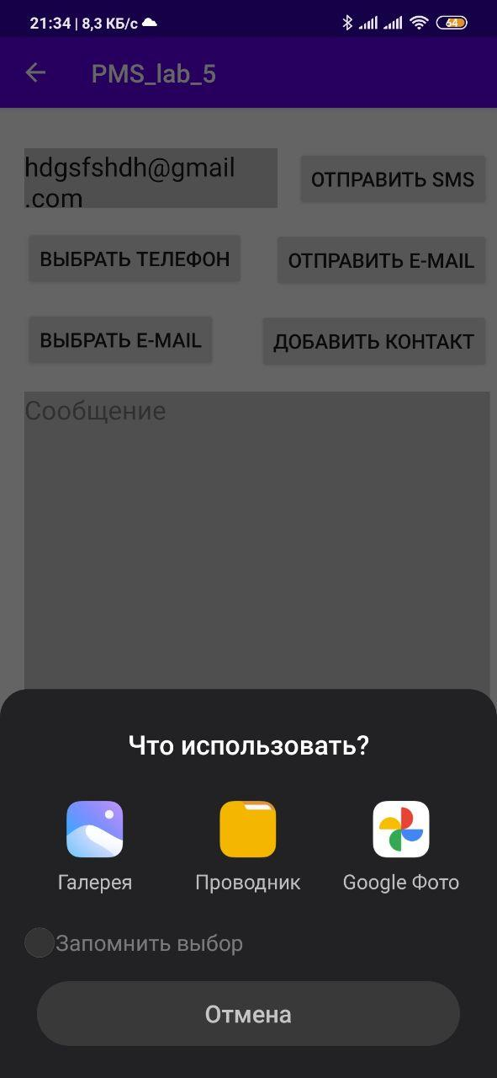

После выбора программы

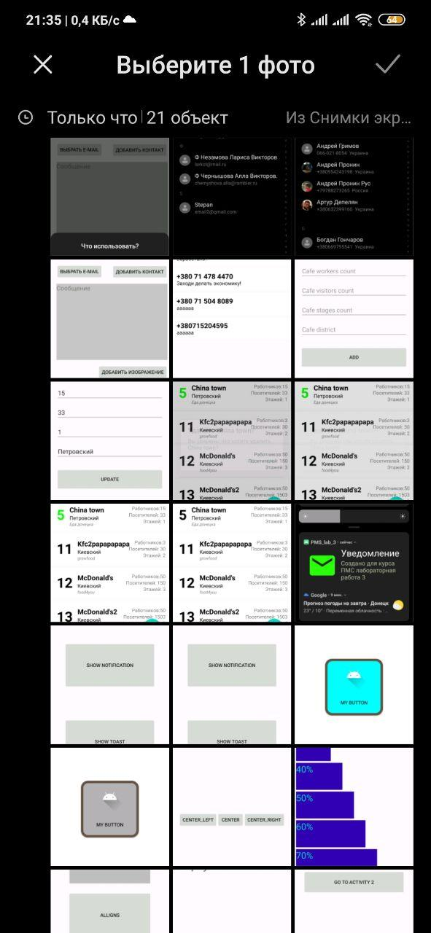

При нажатии «История сообщений» на главном меню

